
《Web应用开发技术》实验报告

班 级 16060616
姓 名 田宇龙
学 号 1606616107
成 绩

2018年 6月 26 日
实验一 简易计算器
- 实验目的
简单掌握基础的JSP语言
- 实验内容
简易计算器，计算加减乘除。
- 实验过程
（1）新建一个文本文档或利用notepad++软件进行代码书写
（2）定义加法函数
function jia(){
var a=parseInt(document.getElementById("aa1").value);
var b=parseInt(document.getElementById("aa2").value);
var result='';
result=a+b;
document.getElementById("aa3").value=result;
}
同理减法function jian()，乘法function cheng()，除法function chu()
实验代码如下
<%@page language="java" contentType="text/html; charset=GBK" pageEncoding="GBK"%>
<html>
<head>
<title> 计算器</title>
<script language="javascript">
function jia(){
var a=parseInt(document.getElementById("aa1").value);
var b=parseInt(document.getElementById("aa2").value);
var result='';
result=a+b;
document.getElementById("aa3").value=result;
}
function jian(){
var a=parseInt(document.getElementById("aa1").value);
var b=parseInt(document.getElementById("aa2").value);
var result='';
result=a-b;
document.getElementById("aa3").value=result;
}
function cheng(){
var a=parseInt(document.getElementById("aa1").value);
var b=parseInt(document.getElementById("aa2").value);
var result='';
result=a*b;
document.getElementById("aa3").value=result;
}
function chu(){
var a=parseInt(document.getElementById("aa1").value);
var b=parseInt(document.getElementById("aa2").value);
var result='';
result=a/b;
document.getElementById("aa3").value=result;
}
</script>
</head>
<body>
<h1>简易计算器</h1>
<form>
第一个数：<input type="a1" id="aa1">
<br><br>
第二个数：<input type="a2" id="aa2">
<br><br>
<input type='button' value=' + ' onclick="jia()"/>
<input type='button' value=' - ' onclick="jian()"/>
<input type='button' value=' * ' onclick="cheng()"/>
<input type='button' value=' / ' onclick="chu()"/>
<br><br>
计算结果：<input type="a3" id="aa3">

</form>
</body>
</html>
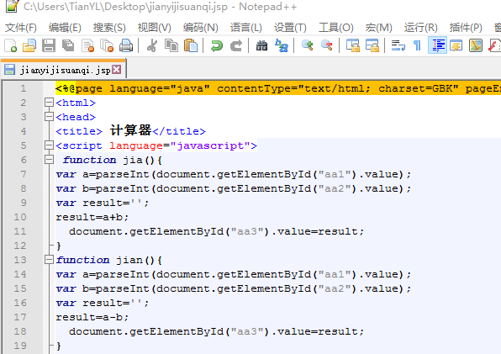
- 最后将文件另存为jianyijisuanq.jsp文件，并放置JspStudy文件WWW目录下
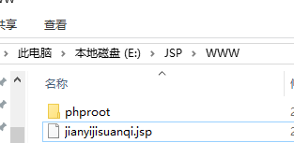

(4)打开JspStudy,并点击启动

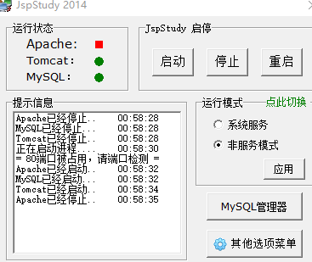
- 打开网页，输入http：//localhost:8080并点击运行jianyijisuanq.jsp文件
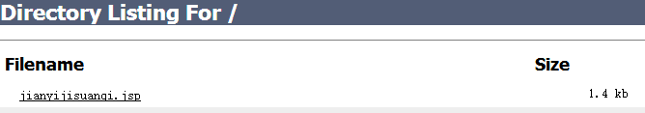

（6）运行界面以及计算结果如下
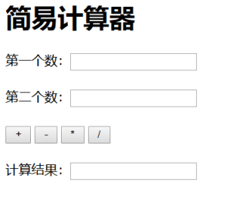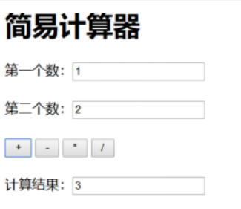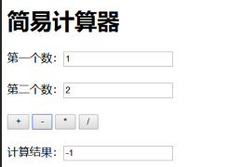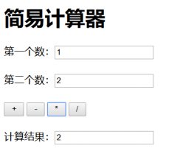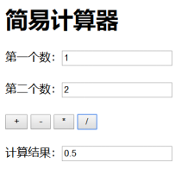
4.心得体会
本次实验作为第一次上机实验，遇到的问题不算过多，只是在计算出结果是遇到一些问题，点击运算符号却无法进行计算，在多次检查之后成功解决，问题在于document.getElementById，设置为Id，在后面的获取方框里的数据时属性写成Name导致无法获取计算数据无法正常运行。
实验二 计算矩形面积
- 实验目的
能够使用param动作标记作为include、forward动作标记的子标记为对应页面传递参数。
- 实验内容
给定矩形的数据计算矩形面积
- 实验过程
- 新建一个文本文档或利用notepad++软件进行代码书写
- 解决这个题目主要在于使用param动作标记作为include、forward动作标记的子标记为对应的页面传递参数
- 实验代码如下
Juxing1.jsp
<%@ page language="java" contentType="text/html; charset=GBK" pageEncoding="GBK"%>
<html>
<head>
<title>juxing1.jsp</title>
</head>
<body>
<%
String m=request.getParameter("length");
String n=request.getParameter("width");
double a=Double.parseDouble(m);
double b=Double.parseDouble(n);
out.print("我是被加载的页面，负责计算矩形的面积"+"<br>");
out.print("给我传递的矩形的长度是:"+a+",宽度是:"+b+"<br>");
out.print("矩形的面积是:"+a*b);
%>
</body>
</html>
Juxing2.jsp
<%@ page language="java" contentType="text/html; charset=GBK" pageEncoding="GBK"%>
<html>
<head>
<title>juxing2.jsp</title>
</head>
<body>
加载juxing1.jsp页面计算矩形的面积<br><br>
<jsp:include page="juxing1.jsp">
<jsp:param value="10" name="length"/>
<jsp:param value="6" name="width"/>
</jsp:include>
</body>
</html>
- 保存文件为.jsp文件，并放入WWW目录下。
- 打开JspStudy并点击启动
- 打开网页，输入http：//localhost:8080，点击打开juxing1.jsp文件结果如下图
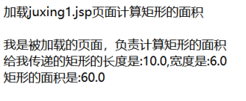
- 结论
由于本次实验具体可参考教材完成，因此该题目相对简单，只是更加灵活运用param语句在JSP中的应用。希望继续保持。
实验三 购物车
- 实验目的
理解session对象的生存期限，灵活使用session对象存储数据。
- 实验内容
制作一购物车，可对物品进行选择以及最后输出选择的物品
实验过程
- 新建一个文本文档或利用notepad++软件进行代码书写
- 购物车重点在于如何进行输出，即将商品存入数组中，最后在利用数组输出商品即可。
<%
request.setCharacterEncoding("GB2312");
String goods[] = request.getParameterValues("food");
if (goods != null && goods.length != 0) {
for (int i = 0; i < goods.length; i++) {
session.setAttribute(goods[i], goods[i]);
}
}
%>
- 实验代码如下
loginID.jsp
<%@ page language="java" contentType="text/html; charset=GBK" pageEncoding="GBK"%>
<html>
<head>
<meta http-equiv="Content-Type" content="text/html; charset=ISO-8859-1">
<title>loginID.jsp</title>
</head>
<body>
<form action="shop.jsp" method="post">
欢迎您来到便民超市，请输入您的会员卡号：<br>
<input type="text" name="no">
<input type="submit" value="提交" name=submit>
</form>
</body>
</html>
shop.jsp
<%@ page language="java" contentType="text/html; charset=GBK" pageEncoding="GBK"%>
<html>
<head>
<meta http-equiv="Content-Type" content="text/html; charset=ISO-8859-1">
<title>shop.jsp</title>
</head>
<body>
<%
//获取并存储会员卡号
String no = request.getParameter("no");
if (no == null) {
no = "";
} else {
session.setAttribute("no", no);
}
%>
<a href="food.jsp">这里是调料柜台，欢迎选购您喜欢的调料。</a><br>
<a href="loginID.jsp"> 欢迎修改会员卡号！</a>
</body>
</html>
food.jsp
<%@ page language="java" contentType="text/html; charset=GBK" pageEncoding="GBK"%>
<html>
<head>
<meta http-equiv="Content-Type" content="text/html; charset=ISO-8859-1">
<title>food.jsp</title>
</head>
<body>
<form action="" method="post" name="form">
这里是调料柜台，请选择您要购买的调料：
<br />
<input type="checkbox" name="food" value="调和油">
调和油
<input type="checkbox" name="food" value="强化盐">
强化盐
<input type="checkbox" name="food" value="多维醋">
多维醋
<input type="checkbox" name="food" value="绿色调料">
绿色调料
<br />
<input type="submit" value="购物" name="submit">
<p>
<a href="loginID.jsp"> 欢迎修改会员卡号！</a>
<a href="count.jsp"> 欢迎查看购物车！</a>
</p>
<%
request.setCharacterEncoding("GB2312");
String goods[] = request.getParameterValues("food");
if (goods != null && goods.length != 0) {
for (int i = 0; i < goods.length; i++) {
session.setAttribute(goods[i], goods[i]);
}
}
%>
</form>
</body>
</html>
count.jsp
<%@ page language="java" contentType="text/html; charset=GBK" pageEncoding="GBK"%>
<%@ page import="java.util.*"%>
<html>
<head>
<meta http-equiv="Content-Type" content="text/html; charset=ISO-8859-1">
<title>count.jsp</title>
</head>
<body>
这里是结帐柜台，请确认以下信息。
<p>
<%
String no = (String) session.getAttribute("no");
out.println("您的会员卡号：" + no);
Enumeration enumGoods = session.getAttributeNames();
out.println("<br>购物车中的商品清单：<br>");
while (enumGoods.hasMoreElements()) {
String key = (String) enumGoods.nextElement();
String good = (String) session.getAttribute(key);
if (!(good.equals(no))) {
out.println("&nbsp;&nbsp;" + good + "<br>");
session.removeAttribute(key);
}
}
%>
</p>
<a href="loginID.jsp"> 欢迎修改会员卡号！</a>
<a href="food.jsp"> 欢迎来到调料柜台！</a>
</body>
</html>
- 保存文件为.jsp文件并存入WWW目录下
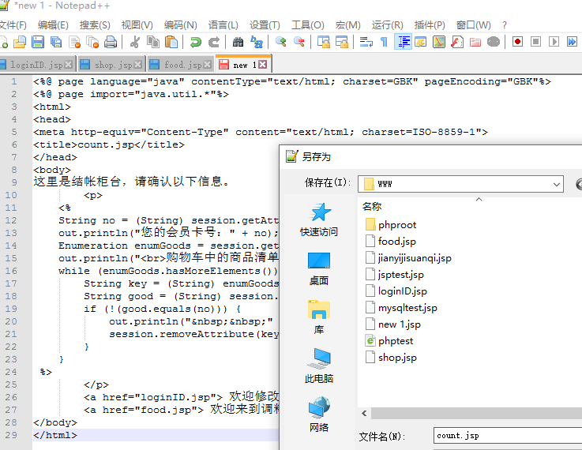
- 打开网页，输入http：//localhost:8080实验结果如图
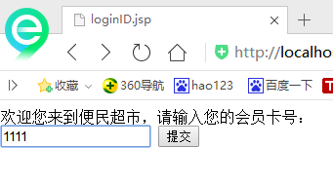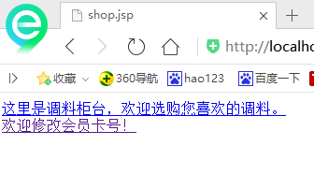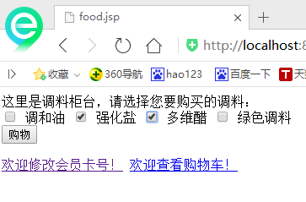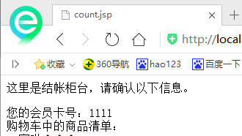

- 心得体会
本次实验遇到一些问题经过与同学的相互交流最终发现，<head>中缺少<meta http-equiv="Content-Type" content="text/html; charset=ISO-8859-1">导致代码无法实现输出选中的商品。至于原因为何现仍需在课后时间了解，望下次会有新的收获
实验四 计算三角形面积
- 实验目的
能够在JSP页面中灵活使用动作标记useBean,getProperty和setProperty
- 实验内容
计算三角形面积
- 实验过程
注：由于在使用新建文本或notepad++时写好的文件无法正常编译所以选择eclipse软件进行书写
- 打开eclipse并创建新的JSP FILES并对相关环境进行选择，命名为inputTriangle.jsp和showTriangle.jsp两个JSP文件
- 输入代码，右键点击保存，点击左上角开始符号，eclipse将自动启动tomcat
- 在JAVA目录下新建包，名为com.bean，然后在新建包下新建class文件名为triangle.java文件
- 最后打开jsp页面，点击左上角开始符号，点击finish,eclipse将自动启动tomcat试运行jsp文件

文件相关代码如下：
inputTriangle.jsp
<%@ page language="java" contentType="text/html; charset=GBK"
pageEncoding="GBK"%>
<!DOCTYPE html PUBLIC "-//W3C//DTD HTML 4.01 Transitional//EN" "http://www.w3.org/TR/html4/loose.dtd">
<html>
<head>
<meta http-equiv="Content-Type" content="text/html; charset=ISO-8859-1">
<title>Insert title here</title>
</head>
<body>
输入三角形的三边：<br>
<form action="showTriangle.jsp" method="post">
边A：<input type="text" name="sideA"><br>
边B：<input type="text" name="sideB"><br>
边C: <input type="text" name="sideC"><br>
<input type="submit" value="提交">
</form>
</body>
</html>
showTriangle.jsp
<%@ page language="java" contentType="text/html; charset=GBK"
pageEncoding="GBK"%>
<!DOCTYPE html PUBLIC "-//W3C//DTD HTML 4.01 Transitional//EN" "http://www.w3.org/TR/html4/loose.dtd">
<html>
<head>
<meta http-equiv="Content-Type" content="text/html; charset=ISO-8859-1">
<title>showTriangle.jsp</title>
</head>
<body>
<jsp:useBean id="triangle" class="com.bean.Triangle" scope="page"/>
<jsp:setProperty property="*" name="triangle"/>
<p>三角形的三边是:<br>
边A:<jsp:getProperty name="triangle" property="sideA"/>
边B:<jsp:getProperty name="triangle" property="sideB"/>
边C:<jsp:getProperty name="triangle" property="sideC"/>
<p>这三个边能构成三角形吗？
<jsp:getProperty name="triangle" property="triangle"/>
<p>面积是：
<jsp:getProperty name="triangle" property="area"/>
</body>
</html>
Triangle.java
package com.bean;
public class Triangle {
double sideA = -1, sideB = -1, sideC = -1, area = -1, length = -1;
boolean triangle;
public double getSideA() {
return sideA;
}
public void setSideA(double sideA) {
this.sideA = sideA;
}
public double getSideB() {
return sideB;
}
public void setSideB(double sideB) {
this.sideB = sideB;
}
public double getSideC() {
return sideC;
}
public void setSideC(double sideC) {
this.sideC = sideC;
}
public double getArea() {
double p = (sideA + sideB + sideC) / 2.0;
if (triangle)
area = Math.sqrt(p * (p - sideA) * (p - sideB) * (p - sideC));
return area;
}
public void setArea(double area) {
this.area = area;
}
public boolean isTriangle() {
if (sideA < sideB + sideC && sideB < sideA + sideC
&& sideC < sideA + sideB)
triangle = true;
else
triangle = false;
return triangle;
}
public void setTriangle(boolean triangle) {
this.triangle = triangle;
}
public double getLength() {
length = sideA + sideB + sideC;
return length;
}
public void setLength(double length) {
this.length = length;
}

实验结果
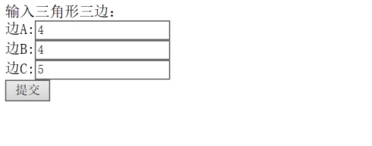

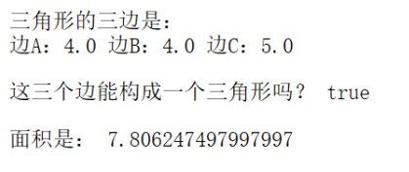

- 心得体会
由于利用JSPStudy时，编译java文件会显示缺少JAVA相关类包，无论怎样修改都会出现缺包问题，最终选择Java常用的软件进行书写。
实验五 商品查询
- 实验目的
掌握java数据库驱动程序连接数据库的方法。
- 实验内容
制作商品查询
- 实验过程
实验过程同前几次实验步骤相同
xaa.jsp
<%@page language="java" contentType="text/html; charset=utf-8" pageEncoding="UTF-8"%>
<%@ page import="java.sql. *" %>
<html>
<head>
<title>example6_2.jsp</title>
</head>
<body bgcolor="pink">
<%
Connection con =null;
Statement st=null;
ResultSet rs=null;
try{
Class.forName("com.mysql.jdbc.Driver");
}catch(ClassNotFoundException e){
e.printStackTrace();
}
try{
con=DriverManager.getConnection("jdbc:mysql://localhost:3306/xa","root","root");
st=con.createStatement();
rs=st.executeQuery("select * from xaa where (price>10) and (price<50)");
out.print("<table border='1'>");
out.print("<tr>");
out.print("<th>商品编号</th>");
out.print("<th>商品名称</th>");
out.print("<th>商品价格</th>");
out.print("<th>商品类别</th>");
out.print("</tr>");
while(rs.next()){
out.print("<tr>");
out.print("<td>"+rs.getString(1)+"</td>");
out.print("<td>"+rs.getString(2)+"</td>");
out.print("<td>"+rs.getString(3)+"</td>");
out.print("<td>"+rs.getString(4)+"</td>");
out.print("</tr>");
out.print("</tr>");
}
out.print("</table>");
}catch(SQLException e){
e.printStackTrace();
}finally{
try{
if(rs!=null){
rs.close();
}
if(st!=null){
st.close();
}
if(con!=null){
con.close();
}
}catch(SQLException e){
e.printStackTrace();
}
}
%>
</body>
</html>
- 心得体会
本次实验较为简单，可参考教材完成，下次继续努力

实验六 基于MVC登录
- 实验目的
掌握基于Servlet的MVC模式
- 实验内容
使用MVC模式实现简单的用户登录验证程序
- 实验过程
（1） 打开eclipse并创建新的JSP FILES，命名为loginCheck.jsp和loginSuccess.jsp两个JSP文件
（2） 输入代码，右键点击保存，点击左上角开始符号，eclipse将自动启动tomcat
（3） 在JAVA目录下新建包，名为servlet，然后在新建包下新建class文件名为LoginCheckServlet.java文件
（4） 最后打开jsp页面，点击左上角开始符号，点击finish,eclipse将自动启动tomcat试运行jsp文件
实验代码：
loginCheck.jsp
<%@ page language="java" contentType="text/html; charset=GBK"
pageEncoding="GBK"%>
<!DOCTYPE html PUBLIC "-//W3C//DTD HTML 4.01 Transitional//EN" "http://www.w3.org/TR/html4/loose.dtd">
<html>
<head>
<meta http-equiv="Content-Type" content="text/html; charset=utf-8">
<title>loginCheck.jsp</title>
</head>
<body>
<form action = "loginCheckServlet" method = "post">
<table>
<tr>
<td>用户名：</td>
<td><input type = "text" name= "name"/></td>
</tr>
<tr>
<td>密 码:</td>
<td><input type ="password" name="pwd"/></td>
</tr>
<tr>
<td><input type = "submit" value="提交"/></td>
<td><input type = "reset" value="重置"/></td>
</tr>
</table>
</form>
</body>
</html>
loginSuccess.jsp
<%@ page language="java" contentType="text/html; charset=GBK" pageEncoding="GBK"%>
<%@ page import = "dto.User" %>
<html>
<head>
<title>loginSuccess.jsp</title>
</head>
<body>
<jsp:useBean id="user" type="dto.User" scope="request"/>
恭喜<jsp:getProperty property="name" name="user"/>登录成功！
</body>
</html>
LoginCheckServlet.java
package servlet;
import java.io.IOException;
import javax.servlet.RequestDispatcher;
import javax.servlet.ServletException;
import javax.servlet.annotation.WebServlet;
import javax.servlet.http.HttpServlet;
import javax.servlet.http.HttpServletRequest;
import javax.servlet.http.HttpServletResponse;
import service.UserCheck;
import dto.User;
@WebServlet(name = "loginCheckServlet",urlPatterns = { "/loginCheckServlet"})

public class LoginCheckServlet extends HttpServlet{
private static final long serialVersionUID = 1L;
protected void doGet(HttpServletRequest request,
HttpServletResponse response) throws ServletException,IOException{
doPost(request,response);
}
protected void doPost(HttpServletRequest request,
HttpServletResponse response) throws ServletException,IOException{
request.setCharacterEncoding("GBK");
String name = request.getParameter("name");
String pwd = request.getParameter("pwd");
User user = new User();
user.setName(name);
user.setPwd(pwd);
UserCheck uc = new UserCheck();
if(uc.validate(user)) {
request.setAttribute("user",user);
RequestDispatcher dis = request.
getRequestDispatcher("loginSuccess.jsp");
dis.forward(request, response);
}else {
response.sendRedirect("loginCheck.jsp");
}
}
}
运行结果
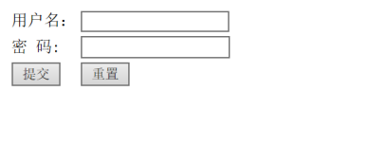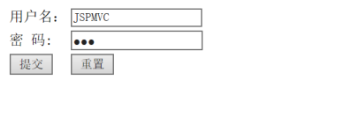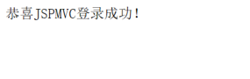

- 心得体会
本次实验代码可在教材上进行参考修改，因此难度不算过大，希望下次可以举一反三，完成相关内容
实验七 九九乘法表
- 实验目的
能够灵活使用JSTL核心标签库
- 实验内容
制作九九乘法表
- 实验过程
- 新建一个文本文档或利用notepad++软件进行代码书写
- 这次用到c:forEach语句，因为要输出九九乘法表，用i和j控制行数和列数，即c:forEach语句的套用，即可实现九九乘法表
<c:forEach var="i" begin="1" end="9" varStatus="status">
<tr>
<c:forEach var="j" begin="1" end="${i}" varStatus="status">
<td>
<c:out value="${i}*${j}=${i*j}"></c:out>
</td>
</c:forEach>
<tr>
</c:forEach>
- 实验代码如下：
<%@ page language="java" import="java.util.*" pageEncoding="UTF-8"%>
<%@taglib uri="http://java.sun.com/jsp/jstl/core" prefix="c"%>
<html>
<head>
<title>乘法表</title>
</head>
<body>
九九乘法表
<table border="1" >
<c:forEach var="i" begin="1" end="9" varStatus="status">
<tr>
<c:forEach var="j" begin="1" end="${i}" varStatus="status">
<td>
<c:out value="${i}*${j}=${i*j}"></c:out>
</td>
</c:forEach>
<tr>
</c:forEach>
</table>
</body>
</html>
- 另存文件为 chengfabiao.jsp文件，并放置于WWW目录下
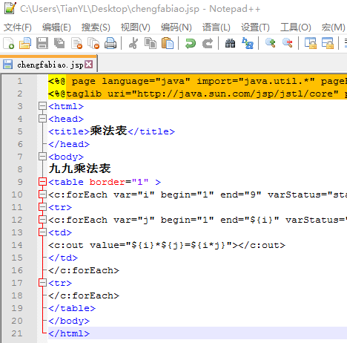
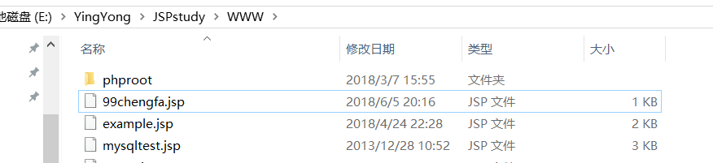
- 运行JSPstudy
- 打开网页，输入url：localhost:8080试运行网页
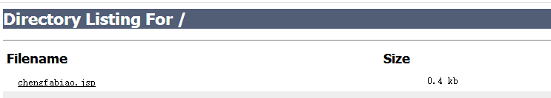
- 运行界面如下
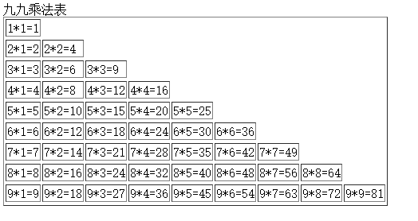
- 心得体会
这次实验内容重点在于c:ForEach的互相嵌套，教材上对相关代码进行修改使用多个c：foreach即可完成相关要求。
实验八 文件上传
- 实验目的
掌握基于Servlet3.0的文件上传方法。
- 实验内容
制作文件上传
- 实验过程
实验过程同前几次实验步骤相同
但是最后需要使用电脑上的浏览器输入地址打开JSP网页
地址为localhost:8080/shiyan/uploadHttpOne.jsp
uploadHttpOne.jsp
<%@ page language="java" contentType="text/html; charset=GBK"
pageEncoding="GBK"%>
<html>
<head>
<title>HttpServletRequest对文件上传的支持</title>
</head>
<body>
<form action="uploadHttpOneServet" method="post" enctype="multipart/form-data">
<table>
<tr>
<td>文件描述：</td>
<td><input type="text" name="filediscription"></td>
</tr>
<tr>
<td>请选择文件：</td>
<td><input type="file" name="resPath"></td>
</tr>
<tr>
<td align="right"><input type="reset" value="重填"></td>
<td><input type="submit" value="上传"></td>
</tr>
</table>
</form>
</body>
</html>
UploadHttpOneServet.java
package servlet;
import java.io.File;
import java.io.IOException;
import java.io.PrintWriter;
import javax.servlet.ServletException;
import javax.servlet.annotation.MultipartConfig;
import javax.servlet.annotation.WebServlet;
import javax.servlet.http.HttpServlet;
import javax.servlet.http.HttpServletRequest;
import javax.servlet.http.HttpServletResponse;
import javax.servlet.http.Part;
import util.MyUtil;
@WebServlet(name = "uploadHttpOneServet", urlPatterns = { "/uploadHttpOneServet" })
@MultipartConfig(maxFileSize = 10*1024*1024)//设置上传文件的最大值为10M
public class UploadHttpOneServet extends HttpServlet {
private static final long serialVersionUID = 1L;
protected void doGet(HttpServletRequest request, HttpServletResponse response) throws ServletException, IOException {
doPost(request, response);
}
protected void doPost(HttpServletRequest request, HttpServletResponse response) throws ServletException, IOException {
response.setContentType("text/html;charset=utf-8");
PrintWriter out=response.getWriter();
request.setCharacterEncoding("GBK");
Part part = request.getPart("resPath");
String filediscription = request.getParameter("filediscription");
out.println("输入的文件描述：" + filediscription + "<br>");
File uploadFileDir = new File(getServletContext().getRealPath("/uploadFiles"));
if(!uploadFileDir.exists()){
uploadFileDir.mkdir();
}
String oldName = MyUtil.getFileName(part);
out.println("上传文件的原始名：" + oldName + "<br>");
out.println("上传文件的大小：" + part.getSize() + "<br>");
if(oldName != null){
part.write(uploadFileDir + File.separator + oldName);
}
out.println("文件上传到：" + uploadFileDir + File.separator + oldName + "<br>");
}
}
实验运行结果
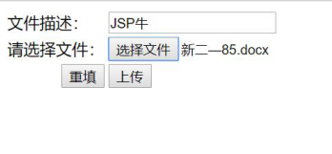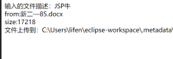

- 结论
用eclipse自带浏览器可以成功上传文件但是无法显示上传成功的页面，在采用360览器后完成相关要求，才可以显示上传成功页面，本次实验完成过程较为不易，望下次有所改善。

